คู่มือการเก็บสิ่งส่งตรวจออนไลน์ อยู่ที่ไหนก็ใช้ได้ทุกที่ทุกเวลา
Online Lab Collection Guide : Anytime, Anywhere Access
ลัดดาพร ใยมุง ตำแหน่ง นักเทคนิคการแพทย์ปฏิบัติการ
นัฐพล ยอดจันทร์ ตำแหน่ง นักวิชาการสาธารณสุขปฏิบัติการ
กลุ่มงานเทคนิคการแพทย์ โรงพยาบาลเมืองจันทร์ อำเภอเมืองจันทร์ จังหวัดศรีสะเกษ
บทนำ: จากสถิติการรายงานอัตราการปฏิเสธสิ่งส่งตรวจ ปีงบประมาณ 2567 และ ปีงบประมาณ 2568 ของกลุ่มงานเทคนิคการแพทย์ โรงพยาบาลเมืองจันทร์ พบว่าในปีงบประมาณ 2567 มีอัตราการปฏิเสธสิ่งส่งตรวจ 1.46 % ส่วนในปีงบประมาณ 2568 มีมีการรายงานการปฏิเสธสิ่งส่งตรวจ 1.80 % ซึ่งมีอัตราการปฏิเสธสิ่งส่งตรวจที่เพิ่มขึ้น จากปีงบประมาณ 2565 และปีงบประมาณ 2566 ที่มีรายงานการปฏิเสธสิ่งส่งตรวจอยู่ที่ 0.2 % และ 0.1 % ตามลำดับ โดยหัวข้อการปฏิเสธสิ่งส่งตรวจส่วนใหญ่คือเลือด Hemolysis ทางห้องปฏิบัติการได้ทำการจัดอบรมในเรื่องการเก็บสิ่งส่งตรวจสำหรับเจ้าหน้าที่ เพื่อแก้ไขปัญหาในเรื่องนี้ แต่ยังมีการรายงานการปฏิเสธสิ่งตรวจอีกหนึ่งหัวข้อ ที่มีอันดับรองจากเลือด Hemolysis คือการเก็บสิ่งส่งตรวจไม่ถูกต้อง ผิดหลอดหรือปริมาตรไม่เหมาะสม และมีเจ้าหน้าที่ที่ไม่ทราบว่ารายการตรวจนี้ควรเก็บใส่หลอดชนิดใด เพราะอาจจะเป็นรายการตรวจที่ไม่ค่อยมีการสั่งตรวจ และไม่สามารถสอบถามเจ้าหน้าที่ห้องปฏิบัติการได้ในช่วงเวลานั้น ดังนั้นทางกลุ่มงานเทคนิคการแพทย์จึงมีความจำเป็นต้องมีการพัฒนาระบบการค้นหาวิธีการเก็บสิ่งส่งตรวจออนไลน์ เพื่อลดการเก็บสิ่งส่งตรวจที่ไม่เหมาะสมและเพิ่มความสะดวกรวดเร็วของผู้ใช้งาน
เป้าหมาย/วัตถุประสงค์:
1.เพื่อลดอัตราการปฏิเสธสิ่งส่งตรวจที่เกิดจากการเก็บสิ่งส่งตรวจไม่ถูกต้อง
2.เพื่อให้เจ้าหน้าที่ที่เกี่ยวข้องสามารถค้นหาข้อมูลการเก็บสิ่งส่งตรวจได้ตลอดเวลา
ตัววัดความสำเร็จที่สำคัญ (Key Measure of Improvement):
อัตราการปฏิเสธสิ่งส่งตรวจ < 1% และลดลงจากเดิม
ความพึงพอใจของผู้ใช้บริการร้อยละ 85
กิจกรรมการพัฒนา (Quality Improvement Process):
ขั้นเตรียมการ
1.การวิเคราะห์ปัญหาในการปฏิเสธสิ่งส่งตรวจที่เพิ่มขึ้น รวมทั้งปัจจัยต่างๆที่เกี่ยวข้อง
2.ประชุมกับเจ้าหน้าที่ที่เกี่ยวข้อง เพื่อแจ้งปัญหาที่พบ พร้อมทั้งช่วยกันกำหนดแนวทางในการปฏิบัติ

ขั้นดำเนินการ
- ประสานงานกับเจ้าหน้าที่ IT เพื่อร่วมกันจัดทำกลุ่มแอปพริเคชันในการเก็บสิ่งส่งตรวจออนไลน์ เพื่อง่ายสำหรับเจ้าหน้าที่ที่ใช้งาน และมีการจัดประชุมแจ้งข้อมูลการใช้ให้กับเจ้าหน้าที่ที่เกี่ยวข้อง ที่รับหน้าที่ในการเก็บสิ่งส่งตรวจจากผู้ป่วย เพราะเมื่อมีการสั่งตรวจรายการตรวจมา แล้วในรายการตรวจไหนที่ไม่มั่นใจว่า ควรเก็บแบบไหน ใส่หลอดอะไร ระยะเวลาในการรอคอยของรายการตรวจนั้น ก็จะสามารถสืบค้นได้ทันที
ตัวอย่างแอปพลิเคชันคู่มือการจัดเก็บสิ่งส่งตรวจ
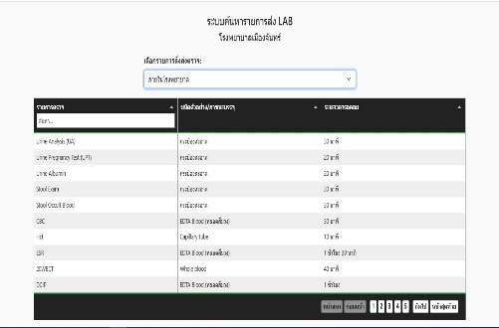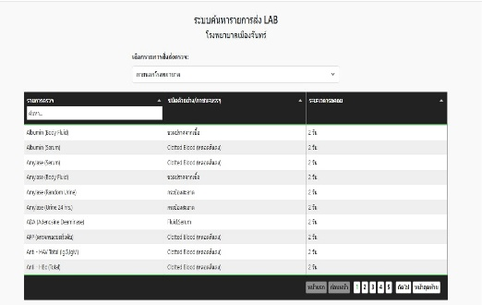
- จัดเก็บอัตราการปฏิเสธสิ่งส่งตรวจที่เกิดขึ้นหลังจากจัดทำแอปพริเคชันคู่มือการจัดเก็บสิ่งส่งตรวจออนไลน์ เพื่อติดตามตัวชี้วัดต่อและหาโอกาสในการพัฒนาอย่างต่อเนื่อง
ระยะเวลาดำเนินงาน
ปีงบประมาณ ตุลาคม 2568 ถึง มีนาคม 2569
ผลการดำเนินงานหรือการประเมินผลการเปลี่ยนแปลง (Performance):
ตัวชี้วัด | เป้าหมาย | ก่อน | หลัง
ตัวชี้วัด | เป้าหมาย | ตุลาคม 67-มีนาคม 68 | ตุลาคม 68-มีนาคม 69
อัตราการปฏิเสธสิ่งส่งตรวจ | <1% | 0.55 % | 0.28 %
ความพึงพอใจของผู้ใช้บริการ | 85% | 79% | 90%
สรุป หลังจากมีการนำแอปพลิเคชันการเก็บสิ่งส่งตรวจออนไลน์มาใช้ พบว่า อัตราการปฏิเสธสิ่งส่งตรวจในช่วงเดือน ตุลาคม 2568- เดือนมีนาคม 2569 อยู่ที่ 0.28% ซึ่งเมื่อเปรียบเทียบกับช่วงเวลาเดียวกันใน เดือนตุลาคม 2567- เดือนมีนาคม 2568 อยู่ที่ 0.55% ค่าที่ได้ลดลง และอัตราความพึงพอใจของผู้ที่ใช้บริการเพิ่มขึ้นจากร้อยละ 79 เป็น ร้อยละ 90
บทเรียน/โอกาสพัฒนา:
จากการที่กลุ่มงานเทคนิคการแพทย์โรงพยาบาลเมืองจันทร์ ได้ทำการพัฒนาคู่มือการเก็บสิ่งส่งตรวจ
ออนไลน์ นอกจากจะช่วยลดอัตราการปฏิเสธสิ่งส่งตรวจในการเก็บสิ่งส่งตรวจที่ไม่ถูกต้องได้ ยังเพิ่ม
ความรวดเร็วในการค้นหาข้อมูล เมื่อต้องการทราบวิธีการจัดเก็บและระยะเวลาในการรอคอยในแต่ละ
รายการตรวจนั้น ทำให้เจ้าหน้าที่มีความสะดวกในการใช้งาน และทำให้ตอบสนองต่อความต้องการ
ของผู้ใช้งานได้รวดเร็ว
โอกาสพัฒนา
1.นำข้อมูลที่เกี่ยวข้องมาพัฒนาระบบคู่มือการเก็บสิ่งส่งตรวจให้มีประสิทธิภาพมากขึ้น

